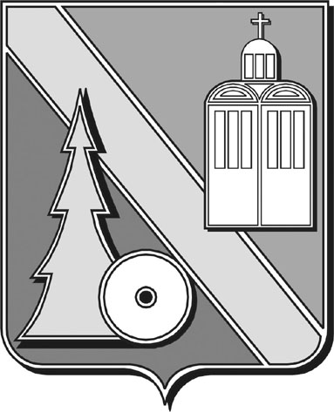

Городская Дума

городского округа Архангельской области

“Город Коряжма”

(Городская Дума)

РЕШЕНИЕ

г. Коряжма

16.04.2025 № 165

|  |
| --- |
| О ежегодном отчете главы городского округа  Архангельской области «Город Коряжма»  о результатах его деятельности и деятельности  администрации городского округа  Архангельской области «Город Коряжма»  в 2024 году, в том числе о решении вопросов,  поставленных городской Думой городского  округа Архангельской области «Город Коряжма» |

Заслушав ежегодный отчет главы городского округа Архангельской области «Город Коряжма» о результатах го деятельности и деятельности администрации городского округа Архангельской области «Город Коряжма» в 2024 году, в том числе о решении вопросов, поставленных городской Думой городского округа Архангельской области «Город Коряжма», руководствуясь статьями 19, 19.1, 24 Устава городского округа Архангельской области «Город Коряжма», городская Дума

РЕШАЕТ:

1. Ежегодный отчет главы городского округа Архангельской области «Город Коряжма» о результатах его деятельности и деятельности администрации городского округа Архангельской области «Город Коряжма» в 2024 году, в том числе о решении вопросов, поставленных городской Думой городского округа Архангельской области «Город Коряжма», принять к сведению (прилагается).

2. Признать деятельность главы и администрации городского округа Архангельской области «Город Коряжма» в 2024 году, в том числе о решении вопросов, поставленных городской Думой городского округа Архангельской области «Город Коряжма», удовлетворительной.

3. Разместить ежегодный отчет главы городского округа Архангельской области «Город Коряжма» о результатах его деятельности и деятельности администрации городского округа Архангельской области «Город Коряжма» в 2024 году, в том числе о решении вопросов, поставленных городской Думой городского округа Архангельской области «Город Коряжма», на официальном сайте администрации городского округа Архангельской области «Город Коряжма».

Председатель городской Думы Е.А. Бунькова